Публичный отчет
комитета экономики и стратегического развития территории администрации Тенькинского городского округа Магаданской области за 2018 год

Комитет экономики и стратегического развития территории администрации Тенькинского городского округа – самостоятельное структурное подразделением администрации Тенькинского городского округа без прав юридического лица.
Структуру комитета составляют два отдела:
- отдел инвестиционной политики и потребительского рынка,
- отдел прогнозирования и закупок.
Работу комитета возглавляет руководитель комитета.
Численность сотрудников комитета к концу 2018 года составила 8 человек.
Средний возраст муниципальных служащих комитета составляет 39 лет, средний стаж работы в комитете – 8,2 лет. Кадровый состав комитета отличается стабильностью и профессионализмом. Семь сотрудников комитета имеют высшее образование.Все сотрудники комитета аттестованы. В 2018 году один сотрудник комитета стал призером конкурса «Лучший муниципальный служащий Магаданской области» и два сотрудника комитета отмечены грамотой и благодарственным письмом администрации Тенькинского городского округа.
Сотрудники комитета являются членами трех межведомственных комиссий, восьми комиссий и рабочих групп, созданных при администрации Тенькинского городского округа, членами Совета по развитию торговли и предпринимательства при администрации Тенькинского городского округа.
Основными задачами комитета являются:
- осуществление стратегического планирования городского округа;
- содействие развитию малого и среднего предпринимательства, осуществляющего деятельность на территории городского округа;
- участие в разработке проекта решения о местном бюджете городского округа на очередной финансовый год;
- обеспечение доступности муниципальных услуг органов местного самоуправления городского округа;
- осуществление нормативно-правового регулирования в сфере закупок и осуществление закупок для нужд администрации Тенькинского городского округа;
- содействие развитию инвестиционной и предпринимательской деятельности в городском округе;
- осуществление регистрации и учета граждан, имеющих право на получение социальных выплат для приобретения жилья в связи с переселением из районов Крайнего Севера и приравненных к ним местностей, а также граждан, расселяемых из неперспективных населенных пунктов городского округа в населенные пункты Магаданской области.
Для исполнения возложенных задач, сотрудники комитета используют следующие информационные системы:
- автоматизированная информационная система «Реестр государственных услуг»;
- система межведомственного электронного взаимодействия;
- автоматизированная информационная система «Мониторинг малого и среднего предпринимательства»;
- автоматизированная информационная система «Мониторинг цен»;
- государственная автоматизированная система «Управление»;
- единый портал государственных услуг;
- система «Диалог» агентства стратегических инициатив;
- единая информационная система;
- автоматизированная информационная система «Мониторинг малого и среднего предпринимательства»;
- государственная информационная система «Производство».
В 2018 году сотрудниками комитета разработано 60 нормативных правовых актов.
Стратегическое планирование

Стратегическое планирование – одна из основных функций комитета.
В прошедшем году комитетом была проведена экономическая оценка и оценка соответствия требованиям правовых актов городского округа, 24 муниципальных программ, сведения о которых были размещены в федеральном государственном реестре, заполнение которого осуществляется через государственную автоматизированную систему «Управление».
Для обеспечения бюджетного процесса был подготовлен прогноз социально-экономического развития Тенькинского городского округа на 2019-2021 годы. Документ включает в себя:
- оценку достигнутого уровня социально-экономического развития городского округа и предварительные итоги социально-экономического развития городского округа за 2018 год;
- оценку факторов и ограничений экономического роста городского округа;
- основные показатели прогноза социально-экономического развития городского округа.
С целью оценки степени достижения запланированных целей, оценки результативности и эффективности документов стратегического планирования,комитетом проводился мониторинг документов стратегического планирования и социально-экономического развития округа. Результатами мониторинга в 2018 году являлись:
- оценка эффективности муниципальных программ за 2017 год;
- интегрированная информация о реализации муниципальных программ, степени достижения целей и задач муниципальных программ за 2017 год;
- мониторинг основных показателей прогноза социально-экономического развития городского округа за 2017 год;
- отчет главы Тенькинского городского округа о результатах своей деятельности за 2017 год;
- отчет о деятельности администрации Тенькинского городского округа за 2017 год;
- доклад главы Тенькинскогогородского округа о достигнутых значениях показателей за 2017 год и их планируемых значениях на 3-летний период;
- паспорт муниципального образования «Тенькинскийгородской округ».
Для проведения мониторинга, комитетом в течение года осуществлялся сбор, систематизация и обобщение необходимой информации.
В рамках бюджетного планирования комитетом был подготовлен прогноз поступления налоговых и неналоговых доходов в бюджет городского округа на 2019-2021 годы. Предварительно был проведен анализ исполнения доходной части бюджета за отчетный и предыдущие годы, в том числе во взаимодействии с налоговой инспекцией, министерством финансов Магаданской области, министерством экономического развития, инвестиционной политики и инноваций Магаданской области, собрана, систематизирована и проанализирована информация о финансово-хозяйственной деятельности предприятий, организаций и учреждений, осуществляющих уплату налогов в бюджет городского округа, собрана и проанализирована информация о неналоговых поступлениях.
Поддержка и развитие малого и среднего предпринимательства

Развитие малого и среднего предпринимательства является одним из главных факторов, определяющих устойчивое развитие экономики городского округа. Столь важная задача возложена на сотрудников комитета.
Для развития малого и среднего предпринимательства комитетом в течение 2018 года реализовывалась муниципальная программа «Поддержка и развитие малого и среднего предпринимательства в Тенькинском городском округе» на 2016-2018 годы». Программа является основным инструментом поддержки субъектов, поскольку аккумулирует в себе все механизмы поддержки. Мероприятия программы направлены на:
- совершенствование нормативно-правовой базы в области малого и среднего предпринимательства;
- информационную поддержку субъектов малого и среднего предпринимательства;
- методическое и консультационное обеспечение субъектов малого и среднего предпринимательства;
- финансовую поддержку субъектов малого и среднего предпринимательства;
- популяризацию среди детей и подростков предпринимательской деятельности.
Сотрудники комитета оказывают консультативную помощь обратившимся субъектам. Хочу отметить, что помощь оказывается на высоком профессиональном уровне и по любому вопросу. По желанию субъектов малого и среднего предпринимательства предоставляются методические рекомендации и правовые акты, регулирующие сферу малого и среднего предпринимательства.
Основным, и зачастую самым значительным, видом поддержки является финансовая помощь субъектам малого и среднего предпринимательства. Данному виду помощи уделяется особое внимание. Ежегодно комитет направляет заявку в Министерство экономического развития, инвестиционной политики и инноваций Магаданской области на выделение финансовых ресурсов из областного бюджета на предоставление субсидий субъектам малого и среднего предпринимательства городского округа. В 2018 году удалось сохранить объем финансирования программы практически на уровне 2017 года, была оказана финансовая поддержка 6-ти субъектам малого предпринимательства. Наиболее востребованными видами поддержки были:
- субсидия в целях возмещения части затрат субъектам, производящим (реализующим) социально значимую продукцию, выполняющим социально значимые работы, оказывающим социально значимые услуги по другим приоритетным направлениям;
- субсидия начинающим субъектам малого и среднего предпринимательства на создание и развитие собственного дела.
В результате реализованных комитетом мероприятий муниципальной программы «Поддержка и развитие малого и среднего предпринимательства в Тенькинском городском округе» на 2016-2018 годы» субъектами малого и среднего предпринимательства было создано и сохранено 6 рабочих мест.
В качестве популяризации предпринимательской деятельности комитетом был проведен, уже ставший традиционным, конкурс детских творческих работ «Предпринимательство сегодня».
На конкурс поступило 26 творческих работ по двум номинациям: «Изобразительное искусство» и «Литературное творчество». Определены победители и призеры конкурса. Победителей и призеров наградили дипломами и ценными подарками в торжественной обстановке, с участием главы городского округа.
Оценка эффективности реализации программы за 2018 год составила 151,1 процент, что подтверждает высокий уровень качества поддержки и развития субъектов малого и среднего предпринимательства.
Развитие торговли

С целью комплексного подхода к решению задачи по развитию торговли, общественного питания, бытового обслуживания населения, комитетом реализовывалась муниципальная программа «Развитие торговли в Тенькинском городском округе».
Одним из важнейших направлений муниципальной программы в 2018 году было создание благоприятных условий для реализации в торговой сети городского округа продукции местных производителей. Финансирование мероприятий программы в 2018 году составило 821,8 тысяч рублей.
В текущем году в рамках разрешительной деятельности комитетом были подготовлены 50 разрешений на размещение нестационарных торговых объектов в округе и 15 справок о местонахождении торгового объекта в Тенькинском городском округе Магаданской области.
В 2018 году, в рамках осуществления надзора за исполнением законодательства в сфере защиты прав потребителей при реализации продовольственных товаров, сотрудники комитета, совместно с представителями прокуратуры Тенькинского района, провели 5 проверок субъектов торговли. В результате проверок были выявлены нарушения законодательства в деятельности всех субъектов. Для соблюдения правильности ценообразования торговыми субъектами, комитетом, в течение всего года, еженедельно проводился мониторинг цен на выявление фактов нарушения формирования цен на отдельные продукты питания.
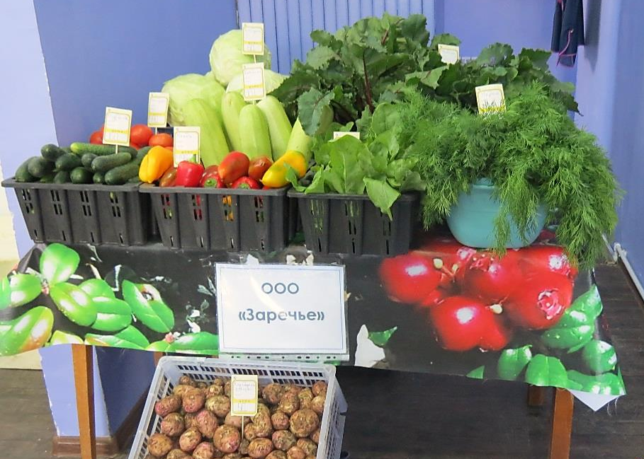
Отельным мероприятием стала организация выстовочно-ярмарочной торговли на территории городского округа – это пользующиеся большой популярностью среди населения ярмарки. В 2018 году сотрудниками комитета было организовано 4 областные универсальные совместные ярмарки выходного дня. Усилиями сотрудников комитета осуществляется приглашение производителей продукции для участия в ярмарках в городском округе, размещение участников ярмарок, приезжающих в наш городской округ, приглашение продавцов для реализации продукции, приемка ярмарочной продукции. Традиционно на ярмарках представлена продукция птицефабрики «Дукчинская», молочная и мясная продукция КФХ «Комарова», мясные и колбасные изделия, свежемороженая рыба и рыбная продукция, овощи, а также кондитерские изделия. В 2018 году впервые в ярмарке приняло участие КФХ «Новое Кулу», представив молочную и мясную продукцию собственного производства.
В 2018 году на ярмарках реализовано более 20 тысяч яиц, около 1 тонны куриного мяса и субпродуктов кур, около 2 тонн свежемороженной рыбы и рыбной продукции, продолжалась реализация кондитерской продукция магаданских производителей, реализовано молочной продукции на сумму около 100 тысяч рублей.
В 2018 году впервые был организован и проведен гастрономический фестиваль «Колымское братство», на котором жителям всех населенных пунктов округа была представлена для дегустации продукция производителей Магаданской области. Мероприятие было проведено дважды и пользовалось большой популярностью среди населения округа.
Развитие сельского хозяйства

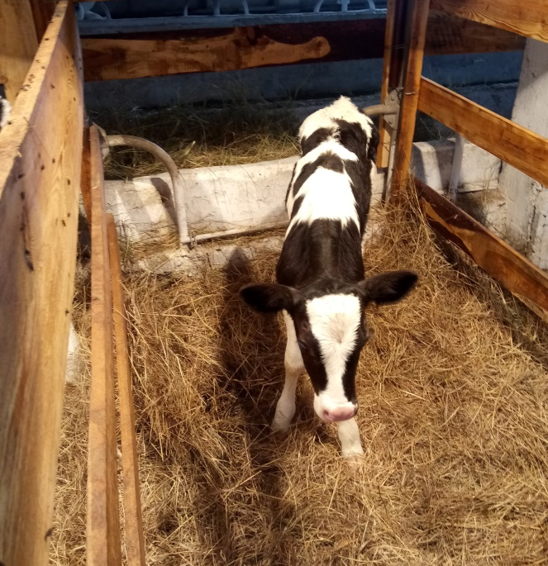
Еще одним важным направлением в деятельности комитета является развитие сельского хозяйства на территории Тенькинского городского округа.
С марта 2017 года на территории округа в с. Кулу осуществляет деятельность КФХ «Новое Кулу».
КФХ «Новое Кулу» восстановлено помещение коровника на 300 голов, оставшееся после совхоза «Кулу». Ведутся работы по восстановлению второго коровника.
Поголовье крупного рогатого скота КФХ «Новое Кулу» составляет 26 голов.
За последние месяцы поголовье КФХ пополнилось телятами. К концу 2018 года поголовье увеличилось вдвое.
Весной 2018 года в КФХ привезли партию свиней породы «Дюрок» и «Ушастый ландрас». Для них уже построен свинарник, рассчитанный на 2000 голов.
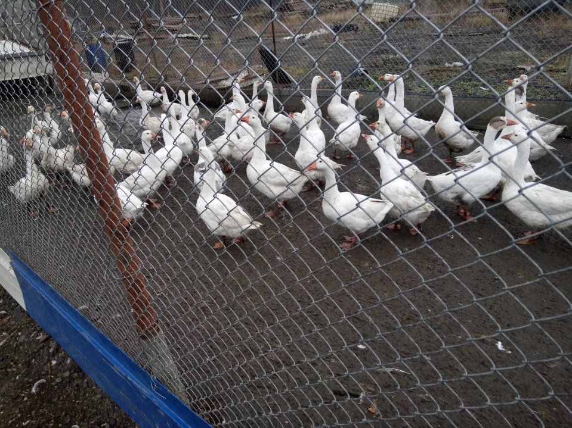
КФХ «Новое Кулу» впервые завезли на Теньку 94 гусей, которые хорошо набрали массу и чувствуют себя в нашем суровом климате замечательно.
Были приобретены 800 кур-несушек. Для них возведен автоматический комплекс-птичник, рассчитанный на содержание 4000 кур-несушек и 4000 молодняка одновременно.

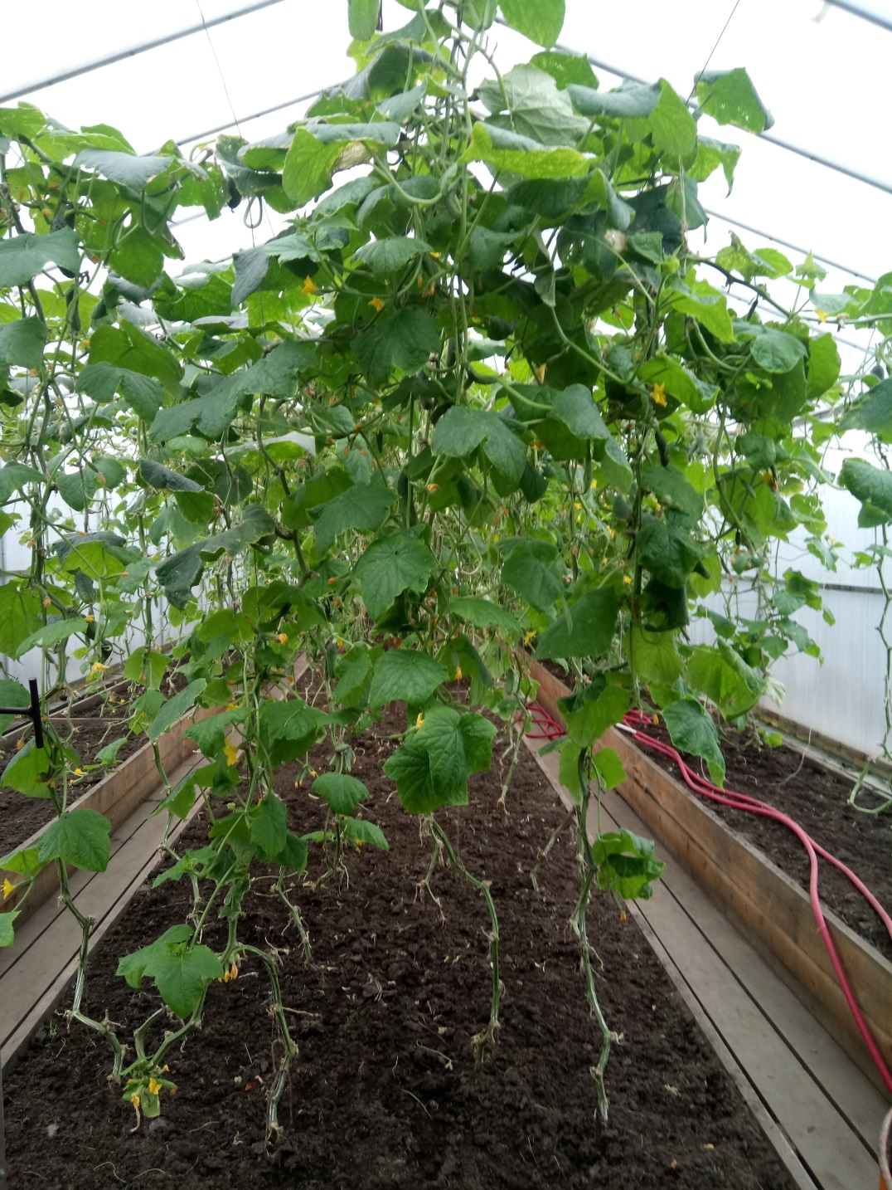
На Кулу возведены 4 новые теплицы длиной в 28 метров. В двух были высажены огурцы, а в двух — помидоры. Теплицы КФХ оснащены централизованным отоплением, благодаря чему выращивать овощи можно практически круглогодично. КФХ было собрано и реализовано около 4 тонн свежих огурцов и помидоров. Основными покупателями были золотопромышленные предприятия Полюс-Магадан и Павлик, также урожай КФХ был реализован в поселках округа.
В КФХ приобретен новый автоматический доильный аппарат на двух коров и ванна для охлаждения молока. Закуплены 3 трактора
Уже появился и свой мини-завод по переработке молока. Помещение под эти цели полностью отремонтировано. Восстановили его с «нуля». В настоящее время в Кулу производятся молоко, сливки, масло.
Мясную продукцию КФХ впервые представили в декабре 2018 года на областной ярмарке в пос. Усть-Омчуг.
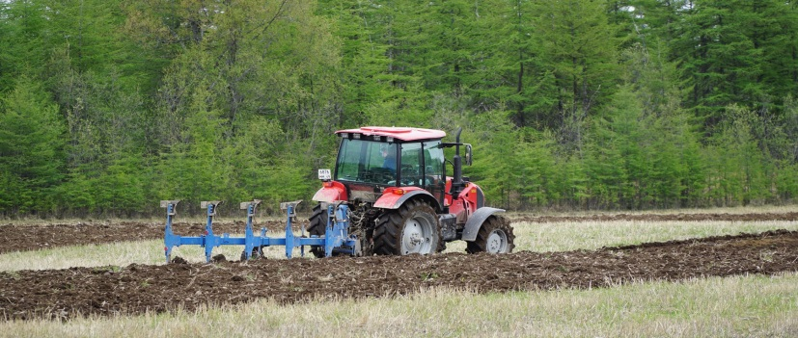
Основным видом деятельности ООО «Заречье» является выращивание картофеля, капусты, моркови, свёклы, зелени. В текущем году этими культурами были засажены почти 30 га земли
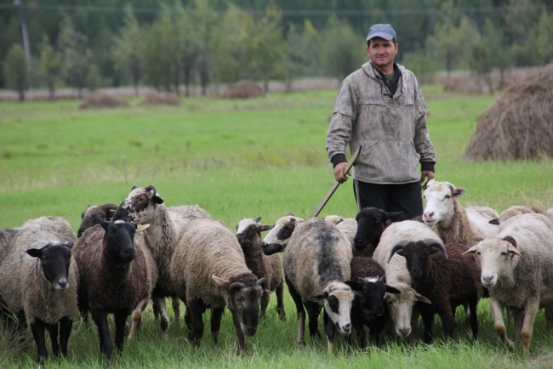
По результатам уборочной кампании 2018 года, ООО «Заречье» с 28 га полей, засаженных картофелем, было собрано 168 тонн картофеля. Меньше, чем в прошлом году (погода не всегда на стороне фермеров), но, тем не менее, по словам руководства предприятия, картофеля хватит всем
Заречье также занимается разведением овец. На сегодня стадо состоит из 85 овец, из них около 30 родились в этом году

Организация предоставления муниципальных и государственных услуг

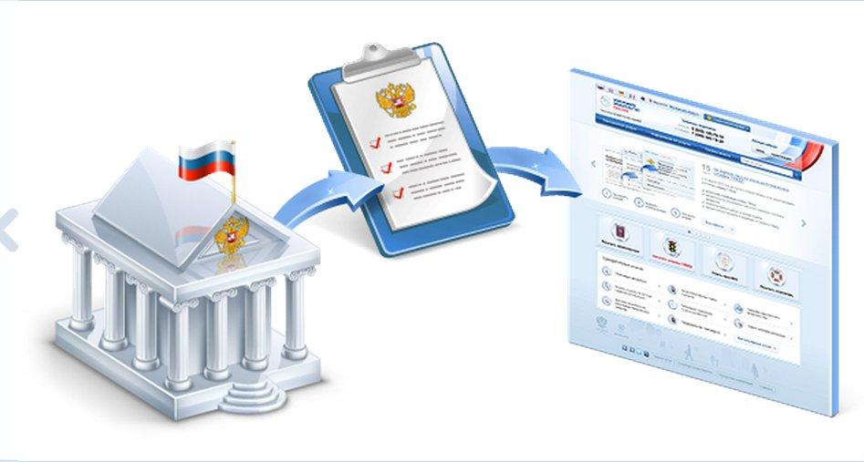
С целью повышения качества и доступности муниципальных услуг в 2018 году была продолжена работа по реализации Федерального закона № 210-ФЗ «Об организации предоставления государственных и муниципальных услуг».
По состоянию на 01 января 2019 года в реестр муниципальных услуг включены 54 услуги и 6 функций муниципального контроля.
В 2018 году комитетом была обновлена правовая база, регулирующая предоставление муниципальных услуг и функций: обновлен реестр муниципальных услуг, утвержден порядок разработки и утверждения административных регламентов, разработан общий перечень муниципальных услуг, подлежащих мониторингу качества предоставления муниципальных услуг, обновлен состав комиссии по проведению административной реформы.
В течение года была проведена работа по актуализации сведений в АИС «Реестр государственных услуг»: обновлены паспорта госорганов.
В 2018 году был проведен мониторинг качества 9-ти муниципальных услуг, предоставляемых администрацией городского округа, ивошедших в общий перечень муниципальных услуг, подлежащих мониторингу качества предоставления муниципальных услуг.
Результаты мониторинга свидетельствуют об удовлетворительной оценке качества предоставления услуг на территории муниципального образования «Тенькинский городской округ» Магаданской области как на основании анализа базовых показателей текущей деятельности органов местного самоуправления, так и анализа анкетного опроса заявителей. Каких-либо нарушений действующих порядков предоставления услуг или их несоответствия административным регламентам выявлено не было.
В течение года была проведена экспертиза 5 административных регламентов предоставления муниципальных услуг, разработанных структурными подразделениями администрации округа. Оказывалось консультационное и методологическое сопровождение размещений сведений в АИС «Реестр государственных услуг», а также помощь при работе в системе межведомственного электронного взаимодействия структурным подразделениям администрации округа.
В 2018 году комитет осуществлял работу в системе межведомственного электронного взаимодействия (СМЭВ). По каналам СМЭВ в федеральные органы властибыло направлено 106 запросов.
Осуществление муниципальных закупок

С целью реализации возложенной на комитет задачи по осуществлению нормативно-правового регулирования в сфере закупок и осуществление закупок для нужд администрации Тенькинского городского округав единой информационной системе было размещены извещения о 43 электронных аукционах, 1 запросе предложений, 7 запросах котировок, 8 закупках у единственного поставщика. Совокупный объем закупок администрации округа в 2018 году составил 107, 8 млн. рублей.
В 2018 году комитет, как уполномоченный орган на определение поставщиков (подрядчиков, исполнителей) для заказчиков городского округа, осуществляющих закупки товаров, работ, услуг в соответствии с законодательством о контрактной системе осуществлял взаимодействие с 16 заказчиками, в том числе методологическое сопровождение деятельности заказчиков городского округа. По итогам года комитетом, как уполномоченным органом, проведено закупочных процедур на сумму 10,9 млн. рублей.
Инвестиционная деятельность

С целью обеспечения благоприятного инвестиционного климата в округе, снижения административных барьеров, увеличения объёма частных инвестиций администрация городского округа в 2018 году продолжила внедрение Стандарта деятельности по обеспечению благоприятного инвестиционного климата, направленного на содействие развитию инвестиционной и предпринимательской деятельности в городском округе.
В 2018 году для внедрения Стандарта исодействия развитию инвестиционной и предпринимательской деятельности в городском округекомитетом:
- разработано инвестиционное послание главы Тенькинского городского округа Магаданской области «Инвестиционный климат и инвестиционная политика Тенькинского городского округа» на 2018 год;
- реализованы системы информационной и консультационной поддержки и популяризации предпринимательской деятельности;
- в деятельность администрации Тенькинского городского округа внедрены успешные практики, предусмотренные Атласом муниципальных практик;
- разработан инвестиционный паспорт муниципального образования «Тенькинский городской округ» Магаданской области.
Работа по переселению граждан

Комитет осуществляет переданные государственные полномочия Магаданской области по регистрации и учету граждан, имеющих право на получение социальных выплат для приобретения жилья в связи с переселением из районов Крайнего Севера и приравненных к ним местностей и являющихся участниками подпрограммы «Выполнение государственных обязательств по обеспечению жильем категорий граждан, установленных федеральным законодательством».
По состоянию на 01.01.2019 года на учете состоит 612 семей (1265 человек).
В 2018 году выдано 12 государственных жилищных сертификатов, из них 6 семьям в категории «Инвалиды I и II групп, инвалиды с детства», 6 – в категории «Пенсионеры».
Численность граждан, подавших заявление о выделении сертификата в планируемом 2018 году, составила 151 человек.
В рамках реализации подпрограммы «Выполнение государственных обязательств по обеспечению жильем категорий граждан, установленных федеральным законодательством» на территории городского округа комитетом рассмотрено 16 обращений граждан по вопросам переселения из районов Крайнего Севера или переселения по Магаданской области. На все обращения подготовлены ответы, с соблюдением сроков, установленных законодательством. В прошедшем году сотрудники комитета 14 раз выезжали в поселки городского округа для консультирования граждан по вопросам переселения.
Комитетом реализуется муниципальная программа «Содействие населению Тенькинского района в переселении по Магаданской области». В связи с проведенной реформой местного самоуправления, комитетом были внесены изменения в программу. В результате, с 01 января 2016 года, программа объединила в себе все расселяемые населенные пункты городского округа: Мадаун, Транспортный, имени Гастелло, Кулу, Мой-Уруста, Обо, Оротук, и частично расселяемый поселок Омчак.
На 01.01.2019 года в списках состоит 274 семьи, изъявивших желание сменить место жительства, являющихся участниками муниципальной программы «Содействие населению Тенькинского района в переселении по Магаданской области», из них 127 семей – жители поселка Омчак, 70 семей проживают в поселке Транспортный, 47семей – жители поселка Мадаун, 25 семей – жители поселка имени Гастелло, 1 семья – с. Кулу, 4 семьи – пос. Обо.
Обеспечение информационной открытости

В целях обеспечения информационной открытости, комитет в 2018 году опубликовал в газете «Тенька» 26 информационных материалов по развитию торговли, малого и среднего предпринимательства, по регистрации и учету граждан, имеющих право на получение социальных выплат для приобретения жилья в связи с переселением из районов Крайнего Севера и приравненных к ним местностей.
Аналогичная информация размещалась на сайте городского округа во вкладках: «Экономика», «Малое и среднее предпринимательство», «Муниципальный заказ», «Новости» и других.

